Работа в материале ФГТ (прикладное)
1 класс
Тема: Вязание простейших образцов 2-мя спицами.
Цель задания: Познакомить уч-ся с видами пряжи (шерсть, полушерсть, хлопчатобумажная, синтетическая…), с её свойствами: (упругость, ровнота, прочность окраски, номер, пряжи.), Познакомить учащихся со спицами для вязания, научить подбирать правильно инструменты для выбранной
Учебные задачи:
- Набор петель начального ряда.
- Лицевые петли (за переднюю и заднюю стенки).
- Кромочные петли.
- Изнаночные петли (за переднюю и заднюю стенки).
- Связать образцы из чередования лицевых и изнаночных петель
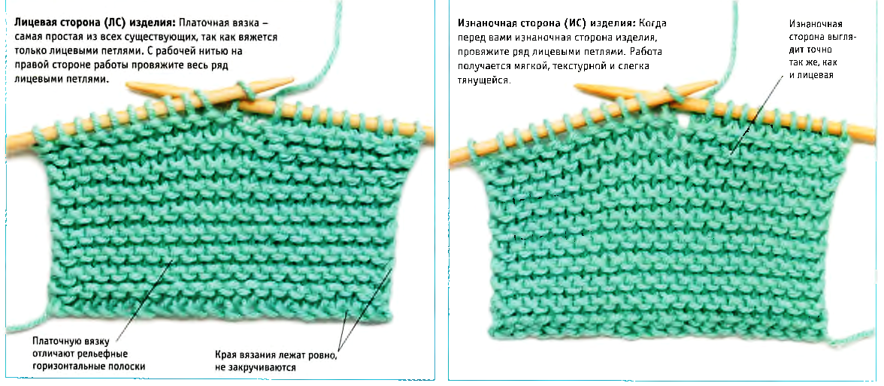
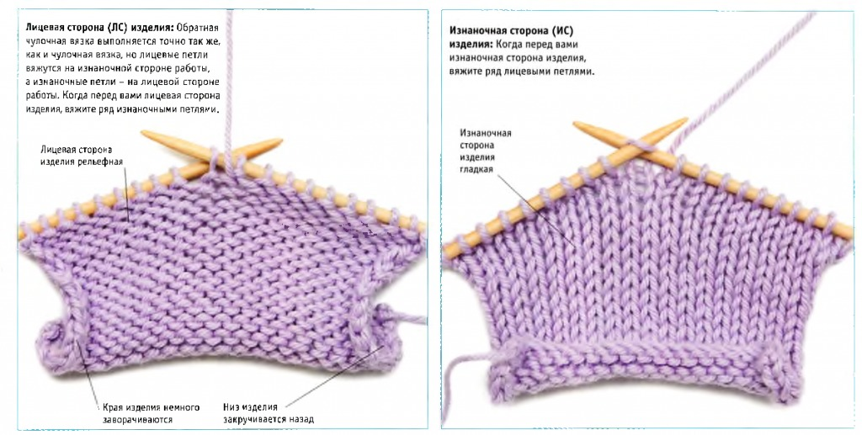

Материалы: спицы и пряжа в ассортименте, ножницы.
Фотографии выполненных работ переслать ВКонтакте, WhatsApp
(по согласованию с преподавателям)

